Изм.
Лист
№ докум.
Подпись
Дата
Лист
12
КП-АПИ(Ф)НГТУ-210201.65-(АВР09-1)-08-14
4 Разработка конструкции блока
4.1 Выбор метода конструирования
При конструировании РЭА решают такие основные задачи как снижение трудоёмкости производства, повышение надёжности обеспечение технологичности конструкции.
Развитие технологии, расширение требований, предъявляемых к конструкции РЭА, заставляет разработчиков применять новые методы конструирования и компоновки, отвечающие современному уровню техники. Это приводит к появлению необычного варианта конструкции, оптимального для данной аппаратуры и непригодного для других. Поэтому выбор того или иного метода конструирования следует производить с учётом всей совокупности предъявляемых требований.
В настоящее время при конструировании РЭА на печатных платах получили широкое применение следующие методы конструирования:
– моносхемный метод - заключается в том, что полная электрическая схема РЭА располагается на одной печатной плате (ПП). Выход из строя одного элемента приводит к неисправности всей системы. Оперативная замена вышедшего из строя элемента затрудняется из-за сложности его обнаружения. Поэтому создавая аппаратуру и используя этот метод, целесообразно конструировать на БИС и МСБ.
– схемо-узловой метод – заключается в том, что на каждой из ПП располагается часть полной электрической схемы, используя чётко выраженные входные и выходные характеристики, а объединение плат между собой происходит с помощью коммутационных плат и проводящих жгутов. При этом ремонтопригодность такого изделия достаточно высока. К недостаткам данного метода следует отнести сравнительно невысокую стоимость изделия к механическим воздействиям, но применение своеобразных специальных конструкций позволяет существенно снизить влияние этого фактора.
– каскадно-узловой метод - заключается в том, что электрическая схема РЭА делится на отдельные каскады, которые могут выполнять самостоятельные
Изм.
Лист
№ докум.
Подпись
Дата
Лист
13
КП-АПИ(Ф)НГТУ-210201.65-(АВР09-1)-08-14
функции. Разбивка схемы на каскады приводит к тому, что ПП хотя и меньшей сложности, чем при схемо-узловом методе, но имеют большее количество вспомогательных компонентов и деталей, и поэтому дороги. Так как отдельные каскады не могут выполнять самостоятельные функции, то они требуют сочетания с целым рядом других узлов.
– функционально-узловой метод – является наиболее универсальным методом конструирования и может быть использован при разработке РЭА практически любого значения. Сущность этого метода заключается в том, что электрическая схема устройства разбивается на функционально и конструктивно законченные узлы, которые могут быть выполнены в виде отдельных КТЕ (конструктивно-технологических единиц). Использование РЭА из функционально законченных узлов позволяет отдельно изготовлять, проверять, настраивать, испытывать каждый узел.
К достоинствам этого метода можно отнести следующие:
– при проектировании позволяет вести разработку параллельно нескольких узлов и блоков. Это ведёт к снижению времени разработки, при этом упрощается отладка, конструирование, макетирование, уменьшается объём оригинальной конструкторской документации, появляется возможность производить непрерывно модернизацию без коренных изменений аппаратуры;
– на этапе производства снижаются сроки освоения серийного производства, упрощается сборка и монтаж, снижаются требования к квалификации рабочих, снижается стоимость изделия за счёт широкой механизации и автоматизации;
– на этапе эксплуатации повышается эксплуатационная надёжность, облегчается обслуживание, улучшается ремонтопригодность.
Исходя из всех достоинств и недостатков вышеперечисленных методов конструирования, выбирается функционально-узловой метод, как наиболее прогрессивный и применяемый к разрабатываемой конструкции.
Изм.
Лист
№ докум.
Подпись
Дата
Лист
14
КП-АПИ(Ф)НГТУ-210201.65-(АВР09-1)-08-14
4.2 Разработка компоновочного эскиза
Под компоновкой блока понимают взаимную ориентацию функциональных ячеек и других конструктивных зон в заданном объёме блока.
Выбор компоновочной схемы осуществляется по следующим факторам: вид РЭС, условия эксплуатации, требования к ремонтопригодности, вид используемой элементной базы, способ выполнения электрических соединений и другие.
Различают две основные компоновочные схемы блоков: разъёмную и неразъёмную. Блоки разъёмного типа характеризуются высокой ремонтопригодностью на объекте установки (замена неисправной ФЯ), возможностью функционального контроля без демонтажа. Однако наличие разъёмных соединений увеличивает габариты и массу конструкции. Но, учитывая требования ТЗ к ремонтопригодности блока вычислительного, выбирается вариант разъёмной компоновки, в котором все функциональные ячейки располагаются в горизонтальной плоскости. Это позволяет обеспечить полный доступ ко всем элементам схемы во время работы.
При компоновке блока необходимо определить рациональные величины зазоров между элементами конструкции. Эти зазоры, с одной стороны, должны обеспечивать удобство сборки блока, необходимую степень изоляции между токонесущими элементами, нормальный тепловой режим блока и т.п., а с другой стороны – достаточно высокую плотность упаковки компонентов в блоке. На рисунке 1 представлен эскиз компоновки блока.
Сборочный чертёж блока вычислительного представлен в графической части курсового проекта.

Изм.
Лист
№ докум.
Подпись
Дата
Лист
15
КП-АПИ(Ф)НГТУ-210201.65-(АВР09-1)-08-14

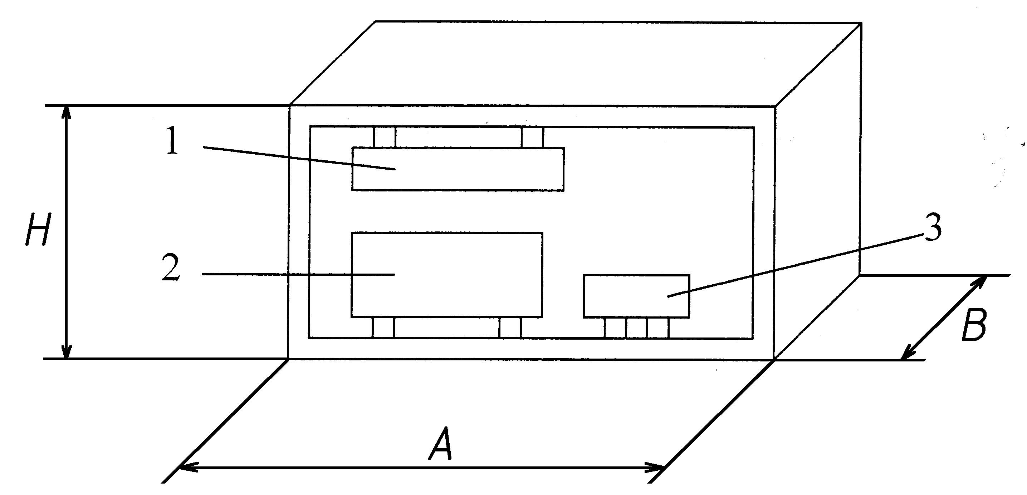

1 – микропроцессорный модуль
2 – модуль питания
3 – модуль коммутации
Рисунок 1

4.3 Выбор способа охлаждения блока
Массогабаритные характеристики блока во многом зависит от способа его охлаждения, который в свою очередь должен обеспечить нормальный тепловой режим конструкции.
При выборе системы охлаждения используются следующие исходные данные:
– мощность потребляемая блоком микропроцессора ;
– максимальное значение температуры окружающей среды ;
– допустимая рабочая температура наименее теплостойкого элемента ;
– минимальное давление окружающей среды ;
– нормальное атмосферное давление ;
– длина корпуса ;
– ширина корпуса ;
– высота корпуса ;
Тепловой поток рассеивания блока определяется следующим образом:
, (1)
где – коэффициент полезного действия, равный 0,85.

Изм.
Лист
№ докум.
Подпись
Дата
Лист
16
КП-АПИ(Ф)НГТУ-210201.65-(АВР09-1)-08-14

Площадь поверхности теплообмена (корпуса блока):
(2)

Поправочный коэффициент на давление окружающей среды:
, (3)

Поверхностная плоскость теплового потока:
, (4)

Допустимый перегрев конструкции рассчитывается по формуле:
, (5)

Из пункта 4.9 по графику [1] определяется, что для данной конструкции характерен естественный воздушный способ охлаждения.

4.4 Выбор материала печатных плат
Печатные платы блока вычислительного следует изготавливать комбинированным методом.
Комбинированный позитивный метод – это изготовления печатных плат на фольгированном диэлектрике с металлизацией отверстий, при котором вначале выполняется сверление отверстий и металлизация, а затем травление меди с пробельных мест.
При этом методе сплошной слой фольги защищает поверхность диэлектрика от воздействия агрессивных растворов и обеспечивает электрический контакт во всех элементах схемы. Этот метод позволяет изготовить печатные платы с повышенной плотностью монтажа, высокими электрическими параметрами и

высокой прочностью сцепления. Данный метод рекомендуется для изготовления печатных плат радиоаппаратуры, работающих в жёстких условиях эксплуатации, и является предпочтительным при новых разработках.
Изм.
Лист
№ докум.
Подпись
Дата
Лист
17
КП-АПИ(Ф)НГТУ-210201.65-(АВР09-1)-08-14
Этот метод давно используется и является типовым технологическим процессом. Изготовление таким способом не должно вызвать затруднений на предприятиях.
Согласно ОСТ 110266-89 для изготовления двухсторонних печатных плат комбинированными методами рекомендуется применять стеклотекстолиты марок: СФ-2; СФ-2Н; СТФ-2. Их параметры приведены в таблице 2.
Таблица 2
Параметры | СФ-2-35 | СФ-2Н-35 | СТФ-2-35 | СФ-2-18
Диапазон рабочих темп, | От -60 до +120 | От -60 до +120 | От -60 до +110 | От -60 до +120
Водопоглощение, | 21 | 21 | 20 | 20
Плотность | 2,28 | 2,28 | 2 | 2
Модуль упругости | 30,2 | 30,2 | 32 | 32,5
Коэффициент Пуассона | 0,22 | 0,279 | 0,238 | 0,248

В качестве материала печатной платы следует использовать СТФ-2-18-1,5 ТУ 16.503.161-83 (стеклотекстолит теплостойкий, фольгированный, двусторонний, толщина фольги 18 мкм, толщина платы 1,5 мм), этот материал имеет наименьшую толщину фольги, тем самым уменьшается эффект подтравливания.

4.5 Описание конструкции блока
Блок вычислительный выполнен в герметичном корпусе прямоугольной на основе стандартизованного металлического шкафа. Массогабаритные характеристики конструкции:
– габаритные размеры 380х260х165 мм;
– масса не более 6,5 кг.
Корпус является основным несущим элементом конструкции. При серийном

производстве он выполняется из стали методом штамповки.
В конструкцию входят три функциональные ячейки:
– микропроцессорный модуль;
Изм.
Лист
№ докум.
Подпись
Дата
Лист
18
КП-АПИ(Ф)НГТУ-210201.65-(АВР09-1)-08-14
– модуль питания;
– модуль коммутации.
Микропроцессорный модуль крепится на крышке корпуса с помощью стоек
и закрывается алюминиевой крышкой с пломбировочными чашками.
С наружной стороны дверцы клеится клавиатура мембранная с прозрачным окном под ЖК-индикаторы.
Микропроцессорный модуль соединяется с модулем питания плоским кабелем.
Модуль питания и модуль коммутации крепится к металлической пластине, крепящейся к задней стенке корпуса.
Для защиты от воздействия климатических факторов корпус покрывается оксидным слоем, а также защитно-декоративным слоем эмали МЛ-165ПМ (полуматовая).

